**Презентация опыта работы по использованию различных форм и видов по развитию речи**

Воспитатель: Пономарева Е.А.

Речь – это одна из главных жизненно важных потребностей и функций человека. Начиная формироваться в раннем детском возрасте, она совершенствуется на протяжении всей жизни.

Согласно Федеральному государственному образовательному стандарту дошкольного образования (ФГОС ДО): «речевое развитие включает владение речью как средством общения и культуры; обогащение активного словаря; развитие связной, грамматически правильной диалогической и монологической речи; развитие речевого творчества; развитие звуковой и интонационной культуры речи, фонематического слуха; знакомство с книжной культурой, детской литературой, понимание на слух текстов различных жанров детской литературы; формирование звуковой аналитико-синтетической активности как предпосылки обучения грамоте»

**В своей работе использую следующие формы развития речи:**

**Образовательная ситуация**  - это такая форма совместной деятельности педагога и детей, которая планируется и целенаправленно организуется педагогом с целью решения определенных задач развития, воспитания и обучения в различных видах деятельности.

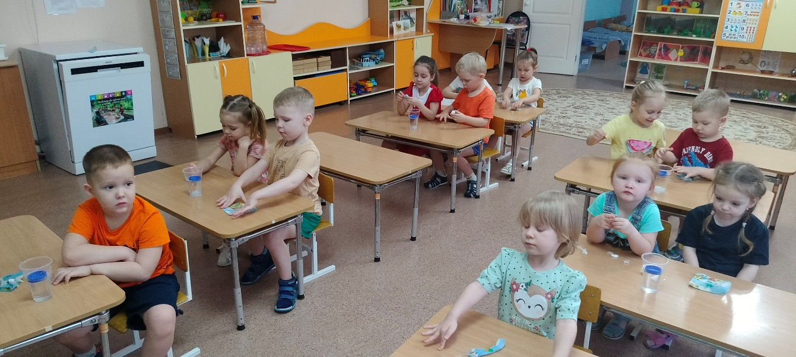

**Проектная деятельность в ДОУ** – это деятельность по продумыванию и организации педагогического процесса в рамках конкретной темы, обладающей социально значимым результатом.

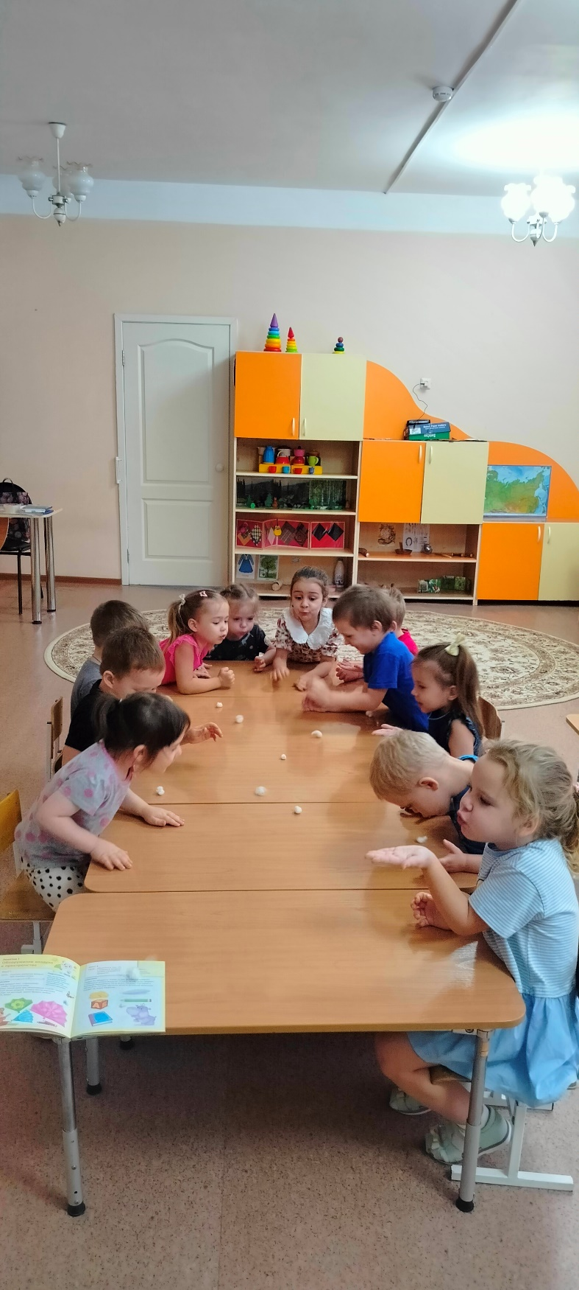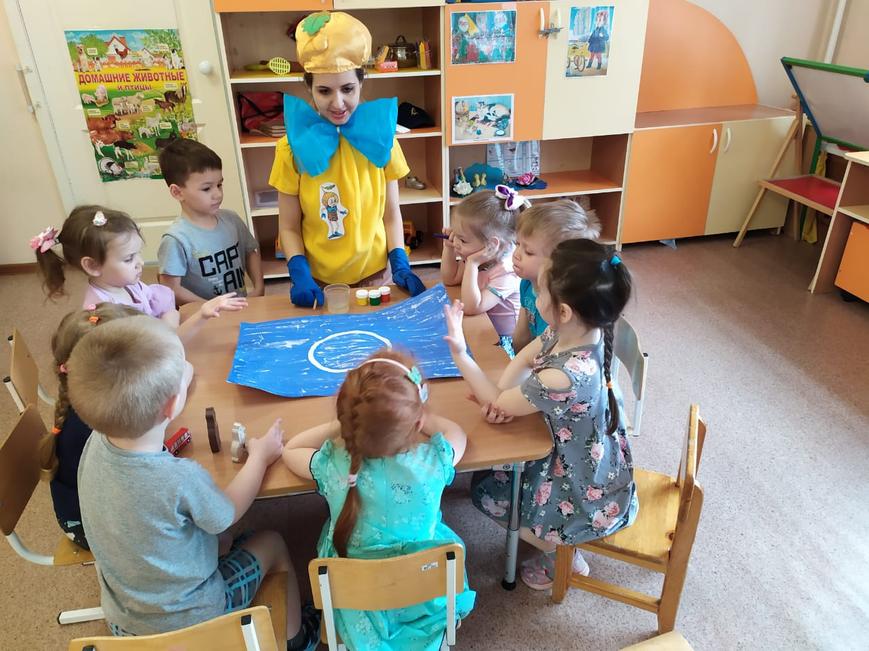

Основной вид деятельности детей дошкольного возраста – **игра**, в процессе которой развиваются духовные и физические силы ребенка: его внимание, память, речь, воображение, дисциплинированность, ловкость и т.д. Кроме того, игра – это своеобразный, свойственный дошкольному возрасту способ усвоения общественного опыта.

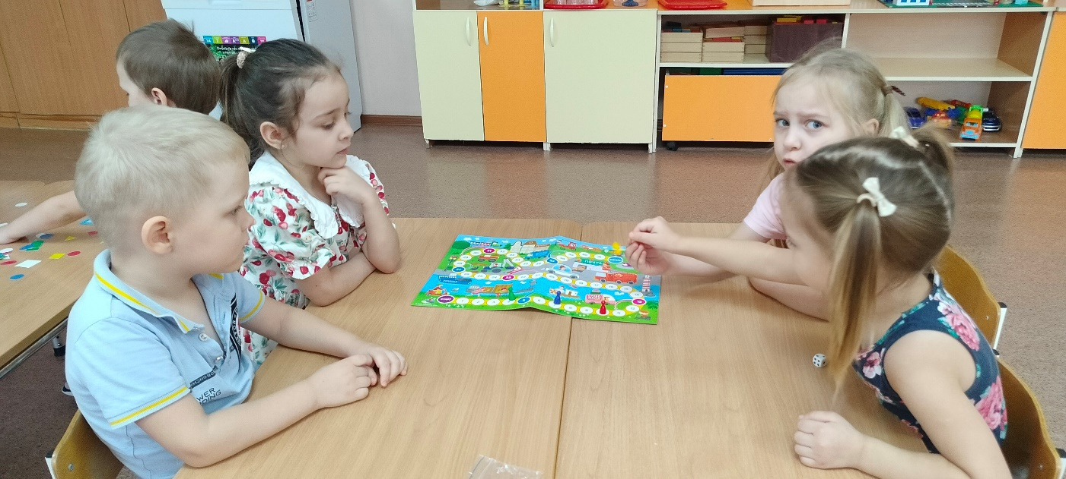

**В своей работе использую следующие методы развития речи:**

**Наглядные методы** - непосредственное наблюдение и его разновидности (наблюдения в природе, наблюдения за животными и людьми, экскурсии и т. п.) опосредованное наблюдение (изобразительная наглядность: рассматривание предметов, игрушек, картин, слайдов, фотоизображений и рассказывание по результатам наблюдения за ними)

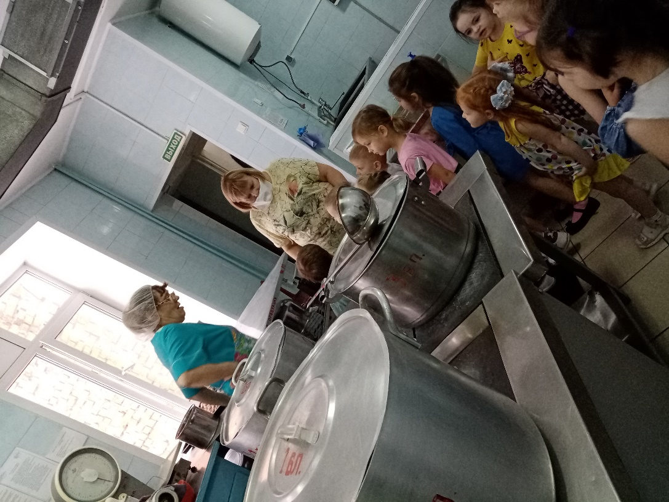

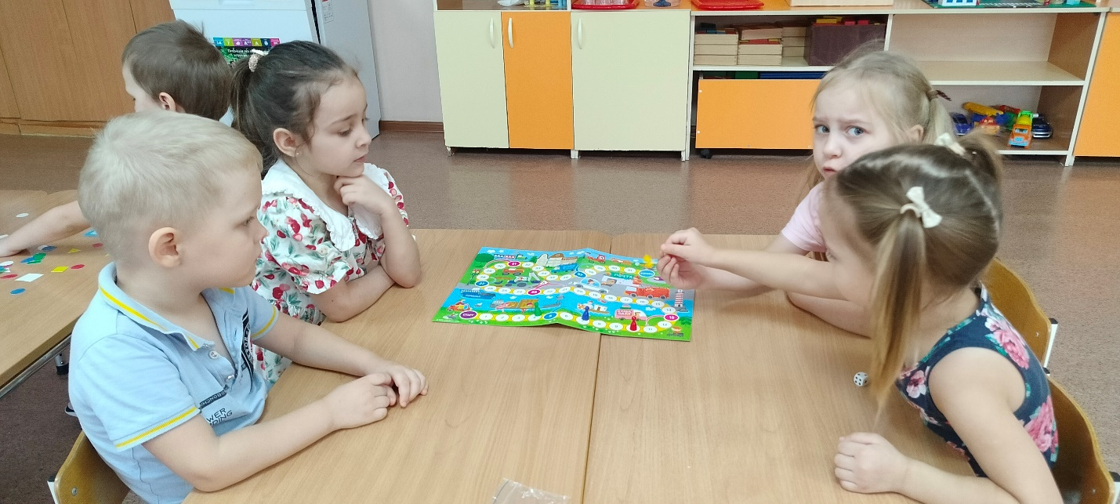

**Словесные методы** – это чтение и рассказывание художественных произведений, заучивание наизусть, пересказ, обобщающие беседы, рассказывание без опоры на наглядный материал. 

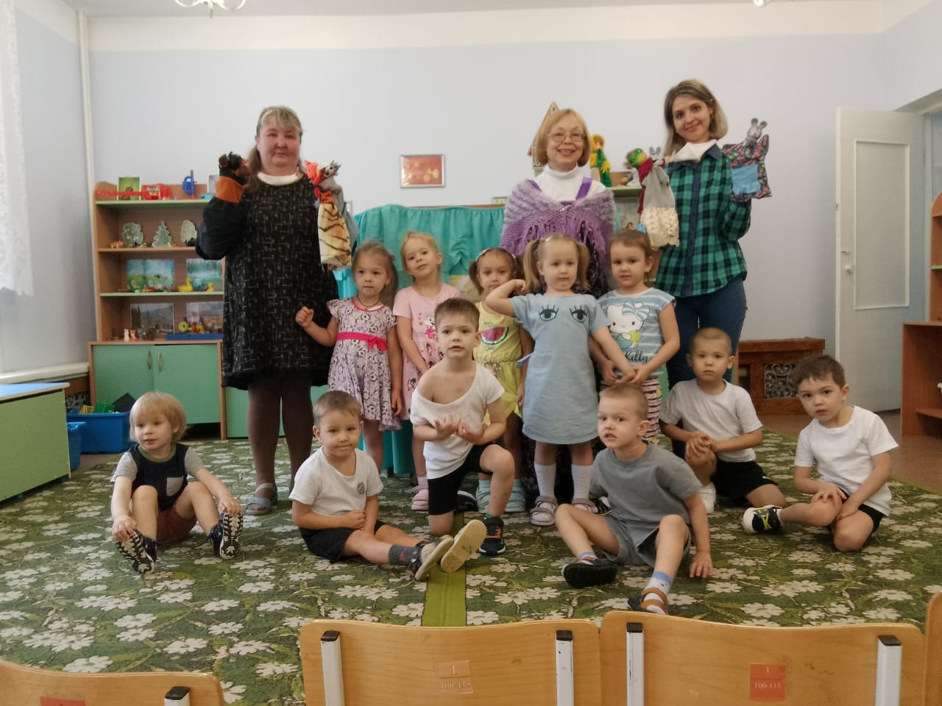

**Практические методы** – это дидактические игры, дидактические упражнения, игры-драматизации, пластические этюды, эмпатийные ситуации, сюжетно-ролевые игры, детское словотворчество и т.п.

